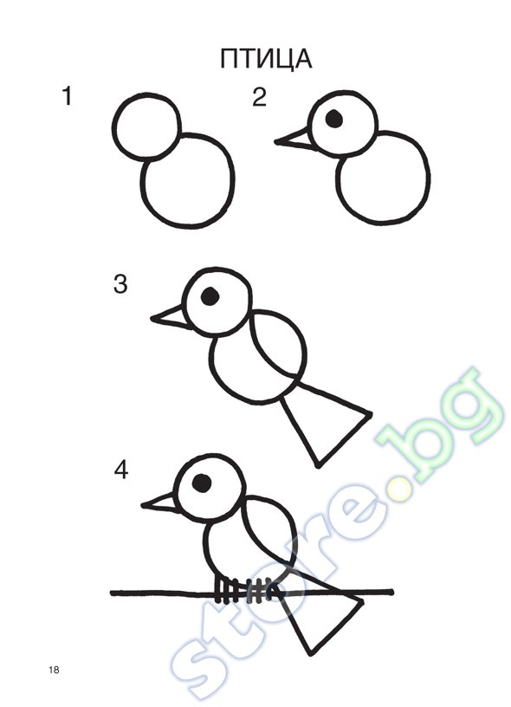

Предложить родителям нарисовать вместе с детьми рисунок птички или слепить ее.

Можно также вырезать картинки с изображением перелетных птиц и вклеить их в альбом.